**Iglesia y convento de San Miguel Arcángel, Ixmiquilpan: Joya de la arquitectura novohispana.**

Perla Jazmín Reséndiz Núñez

Facultad de Filosofía y Letras, UNAM

**RESUMEN**

Cuando hablamos de la conquista española se piensa que se habla únicamente del aspecto militar, sin embargo, nos olvidamos de una parte muy importante: la conquista espiritual. Para que los frailes hicieran la evangelización, necesitaban un lugar en el que pudieran llevar a cabo esta misión y, al mismo tiempo, su vida conventual. Por esta razón, comenzaron los trabajos de construcción religiosa en la Nueva España: las iglesias y claustros.

1. **INTRODUCCIÓN**

En el presente trabajo se explica un ejemplo de la arquitectura religiosa novohispana del siglo XVI: la iglesia y el convento de San Miguel Arcángel de Ixmiquilpan, Hidalgo. Pretendo identificar las características principales de la arquitectura novohispana en este conjunto conventual.

No doy detalles específicos de la pintura mural debido a que ya hay trabajos excelentes que la explican con claridad. Aun así expongo

1. **DESARROLLO**

*Panorama histórico*

Cuando los conquistadores españoles comenzaron a extenderse por todo el país, en el año de 1530, Pedro Rodríguez de Escobar y Andrés Barrios, subordinados de Hernán Cortés, en desacuerdo con la repartición de tierras, salieron de Xilotepec con dirección al norte; después de pasar por Tula, Tepetitlán y Chapantongo, llegaron a Ixmiquilpan, de cuya población y sin resistencia se apoderó el primero de ellos, mientras que el segundo se dirigió hasta Metztitlán.

El 15 de Octubre de 1535, Ixmiquilpan se dividió en dos fracciones: 1) la llamada Tlacintla, con dos estancias (Junacapa e Iztactlachco), perteneció a la Corona; y 2) la de Ixmiquilpan, con otras dos estancias (Aguacatlán y Guayatepexic) y fue encomienda de Juan de Bello.

Ixmiquilpan estaba doctrinado por los agustinos quienes llegaron a la Nueva España en 1533 y misionaron por esas tierras desde 1548. El Virrey Antonio de Mendoza concedió la licencia para que los agustinos fundaran iglesia y convento, mediante un despacho fechado en Ocuituco, el 14 de septiembre de 1549. En las crónicas se menciona que el convento fue construido en los límites de las dos parcialidades de Ixmiquilpan y Tlacintla.

El responsable de la construcción del convento y la iglesia fue Fray Andrés de Mata. Mata era hablante de otomí y de náhuatl; fue prior de Ixmiquilpan y con él vivían tres frailes más: Juan de la Madalena, hablante de náhuatl; Francisco de Cantos, teólogo y predicador que, al igual que Mata, hablaba náhuatl y otomí; y el lego Juan de Astorga.

La orden celebró su capítulo provincial en mayo de 1572 en el que resultó electo fray Juan Adriano, por lo que podemos suponer que para ese año, el edificio o cuando menos lo más primordial de él, ya estaba terminado. La secularización tuvo lugar el 16 de noviembre de 1754, y su primer cura clérigo fue el señor José Cea.

*Descripción arquitectónica del conjunto conventual*

La distribución del espacio del conjunto conventual, presenta las características principales de la arquitectura novohispana del siglo XVI. Esto podemos verlo en su amplio atrio con sus tres puertas, una principal y dos laterales, y la típica cruz atrial de cantera al centro de éste[1]. Por otro lado, también se observa en la sobria construcción de la iglesia de una sola nave y al costado de ésta, el claustro con sus respectivas dependencias, colocadas de una manera ordenada y funcional.

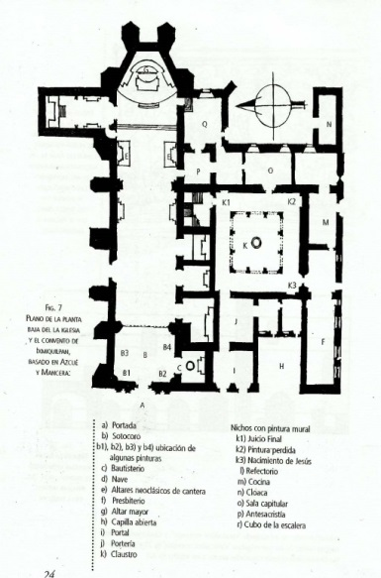

*Dibujo tomado de*

*Ballesteros G. Víctor*

*Iglesia*

La iglesia es de sólida mampostería, tezontle y cantera. Sus altos muros que rematan con almenas, su planta de una sola nave con ventanas sin orden y que proporcionan escaza luz a la iglesia y sus grandes contrafuertes que, además de dotar de estabilidad estructural al edificio, imponen al espectador[2], nos indica su carácter de iglesia-fortaleza. La razón por la que las iglesias realizadas en esta época tenían este aspecto es porque el territorio seguía siendo hostil; con el continuo riesgo de un ataque por parte de los habitantes de estas nuevas tierras, era necesario construir un espacio en el que los frailes pudieran estar seguros.

Su portada, contiene los principales elementos del plateresco, característicos de las construcciones realizadas por esta orden. Su torre que se encuentra en el costado sur de la fachada, tiene una base cuadrada y se puede apreciar la influencia del arte árabe en su remate que tiene forma piramidal con dos cuerpos octagonales y uno circular que se encuentran adornados con 8 jarrones que semejan tibores chinos.[3]

En los paños de la iglesia se encuentra la portería con dos grandes arcos apuntados y la capilla abierta que se identifica por un arco de medio punto de gran tamaño. Esta capilla abierta se levantó formando parte del convento quedando en “una perfecta colocación dentro de la distribución del monasterio y su exacta alineación que guarda respecto al grupo de construcciones”[4]. Las capillas abiertas se hicieron con el propósito de evangelizar a un grupo muy numeroso de personas que no cabían dentro de la iglesia.

Al interior, el templo, como dije anteriormente, es de una sola nave que remata al fondo con un ábside de medio hexágono. Su cubierta es de bóveda de cañón corrido, mientras que al sotocoro lo cubre una bóveda de nervaduras limitada al frente por un arco adintelado. Encima de éste se encuentra el coro que tiene una ventana que lo ilumina.

El tramo que precede al ábside está separado por un arco de triunfo sobre columnas adosadas a pilastras y está cubierto por una bóveda de nervaduras. Otro arco sobre ménsulas separa el ábside que tiene una cubierta de media bóveda con nervaduras a manera de nicho.[5]

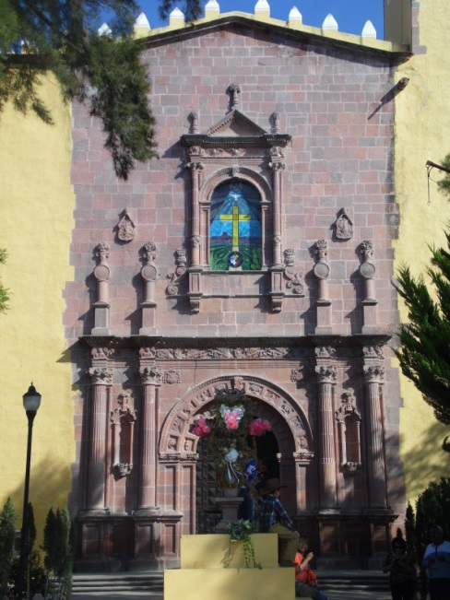

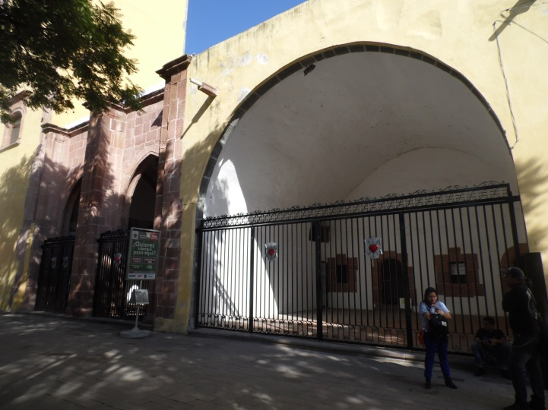

*Convento*

El ingreso al convento del lado del atrio se encuentra marcado por una portería de arcos apuntados, ahora muy reconstruidos al igual que mucho del interior del convento pero pierde sin perder su esencia.

El claustro consta de una planta cuadrada con el patio al centro que tiene un pozo del que parten cuatro caminos dividiéndolo en cuatro partes [6] y con un árbol en cada parte que simulan los jardines característicos del siglo XVI pero que con el tiempo se han perdido.

La planta baja está marcada por tres arcos apuntados en cada lado que rodean el patio, el central ligeramente más ancho que los laterales. Por otro lado los de la planta alta son cuatro arcos de medio punto por lado y por lo tanto son de menor tamaño.

El corredor inferior está cubierto por bóvedas de arista y en cada ángulo hay bóvedas de nervadura[7]. Por otro lado, en el piso superior, los corredores están cubiertos por bóvedas de cañón corrido decoradas de tal manera que simulan bóvedas de arista; al igual que en la planta baja, se repiten las nervaduras en los cuatro ángulos con pintura mural en los terceletes.

Una característica importante de este claustro es que a lo largo de los corredores hay pintura mural que simula arquitectura, en este caso, arcos de medio punto que complementan la ornamentación o, como mencione antes, bóvedas de arista para decorar la cubierta del corredor superior.

Los corredores interiores se encuentran decorados por cenefas con grutescos en los que se representan algunos animales fantásticos y diversos escudos.

Actualmente, todas las dependencias y celdas son utilizadas para impartir el Catecismo.

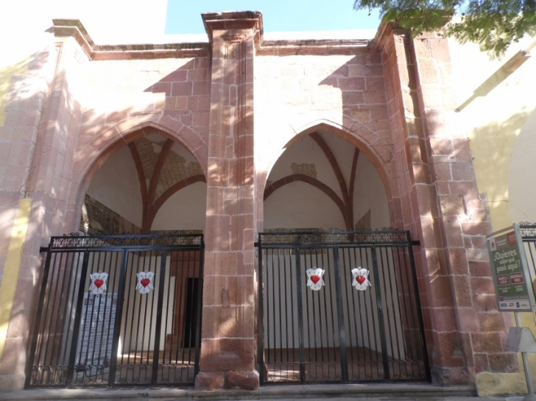

1. **Conclusión**

El convento y la iglesia de Ixmiquilpan tienen gran importancia debido a que es un claro ejemplo de la construcción religiosa plateresca del siglo XVI. Estos edificios fueron construidos para que los frailes tuvieran un lugar en el que pudieran habitar y al mismo tiempo llevar a cabo su misión evangelizadora pero es importante tener en cuenta que estas construcciones formaban parte del mensaje que deseaban transmitir. Este mensaje no sólo se ve en la construcción sino en la perfecta

perfecta combinación entre arquitectura y pintura mural que adorna los muros de su iglesia y del claustro.

Por otro lado, el hecho de que se utilizaran elementos de distintos estilos como la portada plateresca, la torre de estilo árabe y los arcos apuntados del gótico, habla de que una construcción del siglo XVI no puede ser clasificada en un solo estilo debido a que es una mezcla de elementos variados, pienso que la clasificación sólo puede servir como una guía.

Finalmente, considero que es importante mencionar que al ver la buena distribución del espacio, la excelente utilización de elementos arquitectónicos y la ordenada colocación de la ornamentación de la portada y sus componentes, puedo decir que los frailes o el fraile que diseñó este conjunto conventual tenían conocimientos avanzados de arquitectura y eran ellos quienes seleccionaban la mano de obra indígena especializada para realizar este tipo de trabajo ya que no cualquier persona podía construir estas obras majestuosas.

1. Víctor Ballesteros menciona que probablemente el atrio no era el sitio original de la cruz, además de que llama la atención sus pequeñas dimensiones en relación al espacio atrial y a la portada de la iglesia. Por otro lado, algo que llama la atención es que no tiene capillas posas, que son muy características de la arquitectura novohispana del siglo XVI, y no hay registro de que alguna vez tuviera.
2. Con esto me refiero a que el constructor, al diseñar el edificio, produce componentes con cambios de escala, es decir, los contrafuertes de mayor envergadura en relación al volumen total de la construcción, provocando en el espectador una sensación de imponencia.
3. *Catálogo de construcciones religiosas del Estado de Hidalgo,* México: Talleres de los gráficos de la Nación 1940, p. 362. Probablemente, el remate de esta torre fue añadido posteriormente.
4. *Ibid*, p. 365.
5. Es importante mencionar que las bóvedas de nervaduras tienen dos funciones: 1) dar estabilidad a la estructura y 2) indicar el grado de santidad que tiene el componente que la posee: en este caso, el sotocoro, el espacio que precede al ábside y el ábside. A su vez éstos simbolizan el hulam, el debir y el hekal del templo de Salomón.
6. Estos patios simbolizan el paraíso de los frailes (Jerusalén Celeste) que se compone de una fuente o pozo al centro (el agua es vida y por lo tanto es sagrada) del que parten los 4 ríos del paraíso.
7. En las esquinas de los conventos se utilizaban bóvedas de nervaduras debido a que es la parte más débil de un edificio y de esta manera las reforzaban. Por otro lado éstas tenían un alto grado de sacralidad y con esta cubierta se puede identificar. Relacionado con lo anterior, en algunos casos, también colocaban “rinconeras” en las que se posaba al Santo Sacramento cuando los frailes realizaban procesiones en el interior del claustro.